ПОРТФОЛИО ПРЕПОДАВАТЕЛЯ
Мустафина Кенжегуль Ахметовна
- Основные сведения

Дата рождения | 30.01.1945год | 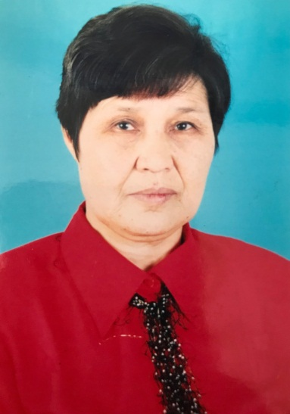
Должность | доцент кафедры
Ученая степень | к.м.н
Ученое звание | доцент

- Образование

№  п/п | Годокончания | Официальноеназвание  Учебногозаведения | Специальность/  направление | Квалификация
2.1 | 1968 | Алма-Атинский государственний медицинский институт | Педиатрия | Врач –педиатр
- Опыт научно-педагогической работы

№ п/п | Период работы (годы) | Официальное название организации, структурное подразделение | Должность
3.1 | 2006-2007гг | Южно-Казахстанская государственная медицинская академия | доцент
3.2 | 2007-2017 | Южно-Казахстанская государственная фармоцевтическая академия | доцент
3.3 | 2017по н/в | Южно-Казахстанская медицинская академия | доцент
Общий стаж научно-педагогической работы 48 лет
- Преподаваемые дисциплины

Наименование
Детские болезни в стационаре
Основы питании здорового и больного ребенка
Пульмонология в детском возрасте
Нефрология у детей
Интегрированное ведение болезни детского возраста-ИВБДВ
Пропедевтика детских болезней

- Методическая работа
(за последние 3 года)
№  п/п | Наименование | Результат
5.1 | Рабочие программы и силлабусы учебных дисциплин | Ежегодно разрабатываются, актуализируются и представляются для утверждения
5.2 | Программы практик | -
5.3 | Подготовка учебников,  учебных пособий, учебно- методических пособий
5.4 | Подготовка практикумов, тестовых вопросов, сборников задач | Ежегодно составляется 1000 тестовые вопросы
5.5 | Подготовка справочной  литературы | -
5.6 | Разработка наглядных пособий | Разработка слайдов:  -Детские болезни в стационаре, ИВБДВ, Пропедевтика детских болезней, Пульмонология у детей, Нефрология детского возраста.
5.7 | Разработка интерактивных форм | По реализуемым дисциплинам в ДБСотражены интерактивные формы проведения учебных занятий: круглые столы, дискуссии, разбор  ситуационных заданий, деловыеигры
- Диссертации
№  п/п | Название (ученая степень, специальность, тема) | Место, год защиты
6.1 | Распространенность гломеруло- и пиелонефрита у детей г. Ленинграда | Ленинградский Ордена Трудового Красного Знамени Педиатрический институт, 1977г.
7.Область научных интересов
Ключевые слова, характеризующие область научных интересов
Педиатрия: пульмонология, нефрология

8. Научно-исследовательская деятельность
(запоследние 3 года)
Научныепроекты
№ п/п | Название проекта, гранта, контракта | Год | Статусучастника  проекта
8.1 | - | - | -

Публикационная активность
№  п/п |  |  |  |  | Наименование, место  Издания |  |  |  |  | Год | Печ.  лист
8.5 |  | Монографии:  - в изданиях, индексируемых российским индексом научного цитирования с аффилиацией с Академией  - с грифом филиала, Академии |  |  | - |  |  |  |  | - | -
8.6 |  | Публикации в изданиях,  Индексируемых Web of science или Scopus |  |  |  |  |  |  |  | - | -
8.7 |  | Публикации в изданиях, включенных в перечень ВАК)
8.8 |  | Публикации в изданиях, индексируемых Российским индексом научного цитирования с аффилиацией Академии |  |  | - |  |  |  |  | - | -
8.9 |  | Публикации в других изданиях |  |  | 1.Гидрокинезотерапия в реабилитации детей с детским церебральным параличем. Педиатрия. №12 (174), |  |  |  |  | 2016 | 5
 |  |  |  |  | 2. Интерстициальная болезнь легких у детей.Vestnik of tye South-Kazakhstan state  pharmaceutical academy  REPUBLICAN SCIENTIFIC JOURNAL.№4(181) 2017ж ТОМ VII |  |  |  |  | 2017 | 4
Участие в научно-исследовательской и (или) творческой работе обучающихся
№  п/п | Наименование |  | Название работ,  Автор |  |  | Место, время  Проведения |  | Результат
10 | Руководство  работами, представленными обучающимися:  - на международныеи (или) всероссийские  конкурсы, конференции;  -другие конф.- круглые столы, заседания дискус.клуба |  | - |  |  | - |  | -
8.11 | Руководство студенческими научными кружками |  | - |  |  | - |  | -
Публичное представление результатов научно-исследовательской деятельности
№  п/п | Наименование |  |  | Место |  |  | Год |  | Результат
8.12 | Участие в международных конгрессах, симпозиумах, конференциях сдокладом |  |  | - |  |  | - |  | -
8.13 | Выступления с докладом на конференциях (всероссийских, региональных, вузовских) |  |  | - |  |  | - |  | -
8.14 | Выступления с докладом на заседаниях научного сообщества дискуссионного клуба, круглых столов, проблемных семинарах |  |  | - |  |  | - |  | -

- Повышение квалификации
(за последние 3 года)
№ п/п | Год прохождения | Название программы и объем программы в часах | Официальное название организации
9.1 | 2015 | Актульные проблемы в педиатрии-216 часов | ЮКГФА
9.2 | 2014 | Независимая экспертиза-216 ч. | Уч-клин. центр Управления здравоохр.г.Астана
9.3 | 2017 | Исследователь и ученый-54 ч. | ЮКГФА
9.4 | 2017 | Эффективный преподаватель-54 часов | ЮКГФА
9.5 | 2017 | ПОО-54 часов | ЮКГФА
9.6 | 2018 | Интегрированное ведение болезней детского возраста –ИВБДВ - 80 ч. | Областная детская больница Южно-Казахстанской области

- Награды, грамоты, благодарности

№ п/п | Название | Наименование организации выдавшей награду, грамоту, благодарность | Год присвоения
10.1 | Похвальная грамота «За активную, плодотворную работу» | ЮКГФА | 2016

